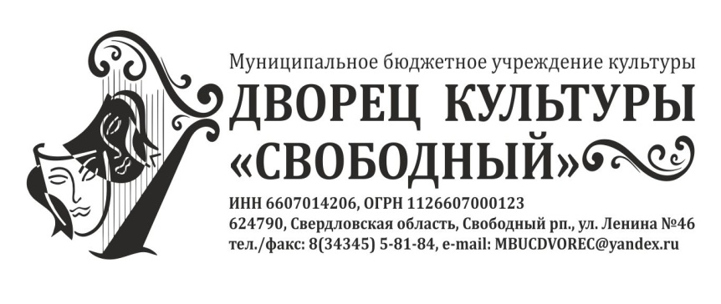
СОГЛАСОВАНО  Заместитель директора  МБУК ДК «Свободный»  ___________________Л.Ю. Опарина  «___» _________________ 2019г. | УТВЕРЖДАЮ  Директор МБУК ДК «Свободный»  ___________________Р.Г. Хизуев  «___» _________________ 2019г.

ПОЛОЖЕНИЕ
о проведении Фестиваля патриотической песни «Голоса Победы»
- Общие положения

  - Настоящее Положение утверждает порядок организации и проведения муниципального Фестиваля Патриотической песни «Голоса Победы» (далее Фестиваль).
  - Фестиваль Патриотической песни «Голоса Победы» посвящен 74-й годовщине Победы в Великой Отечественной войне (1941-1945гг) и является творческим гражданско-патриотическим, социально-воспитательным проектом.
  - Гражданско-патриотическая направленность Фестиваля подразумевает четкое понимание участниками и педагогами коллективов-участников принадлежности к великой Российской культуре с присущими ей национальными корнями и Великими Победами. Фестиваль играет важную роль в процессе формирования культурно–эстетических взглядов и способностей детей, подростков, молодежи и взрослого населения городского округа, развития и воспитания подрастающего поколения на традициях гуманизма и патриотизма.
  - Подготовка и проведение Фестиваля осуществляется Дворцом культуры «Свободный»
- Цели и задачи

  - Целью Фестиваля является - развитие самодеятельного творчества и содействие формированию творческих способностей детей и взрослого населения городского округа, формирование бережного отношения к культурно-историческому наследию, воспитанию духовно-нравственных и эстетических ценностей.
  - Развитие, укрепление и повышение эффективности системы патриотического воспитания населения на основе опыта прошлого и использование инновационных подходов к формированию личности гражданина-патриота средствами культуры.
  - Укрепление традиций проведения Фестивалей, приобщение детей, молодежи и взрослого населения к традиционной культуре и поощрение коллективов художественной самодеятельности.
  - Создание единого творческого потенциала (базы данных творческих коллективов и исполнителей, проживающих на территории района городского округа ЗАТО Свободный) для проведения культурно-массовых праздничных мероприятий с участием самодеятельных творческих коллективов – участников Фестиваля.

- Учредители и организаторы Фестиваля

  - Учредитель городского фестиваля патриотической песни «Голоса Победы» является администрация городского округа ЗАТО Свободный
  - Организатор Муниципальное бюджетное учреждение культуры Дворец культуры «Свободный»

- Условия и порядок проведения Фестиваля
  - Для участия в фестивале приглашаются хоровые, религиозные, детско-юношеские творческие коллективы художественной самодеятельности, семейные коллективы и индивидуальные исполнители – жители городского округа.
  - Участниками являются все, отправившие заявку в установленной форме (Приложение №1). Дополнительно к заявке участники могут предоставить в оргкомитет видео–аудио материал.
  - Возрастные группы участников:

1-я возрастная группа - 7-17 лет;

2-я возрастная группа – 18-35 лет;

3-я возрастная группа – 16 лет и старше;

4-я – «Учитель» и «Ученик».

  - Номинации:
I. «CОЛЬНОЕ ПЕНИЕ»
II. II. «АНСАМБЛЕВОЕ ПЕНИЕ» (от 2 до 12 исполнителей)
III. «ХОРОВОЕ ПЕНИЕ» (свыше 12 исполнителей)
IV. «МУЗЫКАЛЬНО-СЦЕНИЧЕСКАЯ МИНИАТЮРА» (музыкальная сценка, песенно-стихотворная композиция или постановка по тематике Фестиваля).
  - Регламент выступления:

- сольное, ансамблевое и хоровое исполнение не более 4 мин.;

- музыкально-сценическая композиция не более 6 мин.
  - Подача заявок на участие в Фестивале
Для участия необходимо направить:
- Заявку (Приложение № 1).
- Список участников (Приложение № 2).

Настоящее Положение, форму заявки №1 и форму списка №2 –
можно скачать на сайте - http://dom-culturi.ru
Справки по телефону: 89049845905 Ирина Александровна Курмачева
  - Заявки принимаются до 30 апреля 2019 г.
- по адресу: Ленина, 46, каб. №31
- по эл. почте: MBUCDVOREC@yandex.ru
На каждую номинацию подается отдельная заявка (Приложения №1).
  - Заявки должны быть подписаны заявителем или руководителем учреждения.
Коллективные заявки подаются вместе со списком участников с указанием ФИО, возраста (п. 1.6. Приложения №1). Без списка заявка не принимается
  - Участники вместе с заявкой могут предоставить свой видео–аудио материал.

В заявке обязательно указать дату и время предоставления зрительного зала ДК «Свободный», для проведения репетиций. На Фестиваль могут быть представлены номера только на патриотическую тематику.
Оргкомитет в праве самостоятельно создавать график репетиций.

- Проведение Фестиваля:
  - Фестиваль проводится 8 мая 2019 года в 18.00
  - Место проведения Фестиваля: МБУК ДК «Свободный»
  - Музыкальное сопровождение
- Фонограммы должна быть предоставлены не позднее 30 апреля 2019 года.
- За качество звучания полную ответственность несет участник фестиваля.
  - Всем участникам фестиваля вручаются дипломы участников и памятные сувениры.

Приложение №1
Заявка
на участие в Фестивале патриотической песни 2019 «Голоса Победы»

  - Полное название учреждения/организации________________________
__________________________________________________________________
  - Название коллектива, хора, ФИО участника______________________
__________________________________________________________________
1.3. Наименование номинации ______________________________________
__________________________________________________________________
1.4. Название номера ______________________________________________
__________________________________________________________________
1.5.
Количество  участников  (чел.) | Время исполнения  (хронометраж) | Автор, композитор | Необходимое оборудование (музыкальное оборудование, микрофоны (количество), стойки, стулья и т.д.)

1.6. Участники (если свыше 2х-3х участников, то к заявке прикладывается список по соответствующей форме):

Фамилия, имя, отчество | Возраст  (полных лет) | Домашний адрес | Телефон

1.7. Руководители коллектива/ воспитатели/ учителя (ФИО): __________________________________________________________________
____________________________________________________________________________________________________________________________________
__________________________________________________________________

Контактный телефон ответственного за подготовку номера: __________________________________________________________________
Эл. почта: __________________________________________________________

1.8. Сведения о коллективе, участнике:
__________________________________________________________________
__________________________________________________________________
__________________________________________________________________

Особые регалии (Лауреат, Дипломант) ____________________________________________________________________________________________________________________________________

Подпись руководителя
организации/ коллектива/ солиста

________________ /_______________________________________________/
ФИО, должность

Приложение 2

Список участников коллективов
Фестиваля патриотической песни 2019 «Голоса Победы»

(название учреждения, коллектива)

(название номера)
• Указать исполнителей главных ролей __________________________________________________________________________________________________________________________________________________________
*Указать главных лиц, ответственных за подготовку номера (ФИО полностью) __________________________________________________________________________________________________________________________________________________________
_____________________________________________________________________________

№ | Фамилия, имя | Класс, группа | Возраст  (полных лет)

Руководитель _____________ / ____________________________
подпись ф.и.о. полностью

